作品タイトル: 太斜線の傾き歪み錯視
作成者: 立命館大学総合心理学部3回生 竹島 遥貴
Mail: cp0130vr(at markに置き換えてください)ed.ritsumei.ac.jp

解説

この作品（図1）は、灰色の太い斜線は全て平行であるが、短いほど角度が急に知覚されるという錯視である。この錯視は、4つの点で意義があると考えられる。1つ目は、直線上のある部分の知覚される角度は、その延長した線に影響を受けていることが示唆されているということである。2つ目は、誘導線が直接見えなくとも、鋭角過大視が起きるということを示唆しているという点である。背景が黒で、太い斜線が、水平方向に伸びる黒い誘導線によって区切られているとも見ることができるためである。ツェルナー錯視の主線が伸びていない場合とも捉えることができる。そして、水平方向の誘導線と太い斜線がなす鋭角過大視が起こっていると考えることができる。ただし、図2のように、細線である場合、錯視量が小さくなっているように感じる。この原因は今後検討する必要がある。3つ目は、斜線が短いほど誘導線の影響を受けやすいということを示唆するという点である。Bouma & Andriessen（1968）によれば、斜線は知覚される角度のぶれ（分散）が大きい。そのため、誘導線などの斜線自体以外の傾きの手掛かりに影響されやすくなっていると考えられる(Bouma & Andriessen, 1970)。これが、斜線が短いほど効果が大きくなることにより、短いほど傾きが急になって知覚されていると考えられる。4つ目は、単純に斜線の長さを短くした場合とは逆の効果が起こっているということである。図3のように、斜線と垂直な方向に短くした場合、短いほど水平方向に傾いて見える。Bouma & Andriessen（1968）によれば、斜線が短いほど、水平（0度）と垂直（90度）のうち、もともとの斜線の角度と近い方に傾く。図3の斜線は30度であり、0度の方が近いため、短いほど水平方向に傾くということである。一方、図1においては、短いほど垂直方向に傾くという逆の現象がみられる。図1と図3の図形の長さは同じであるため、端点の取り方が傾きの知覚に影響を与えていることが考えられる。
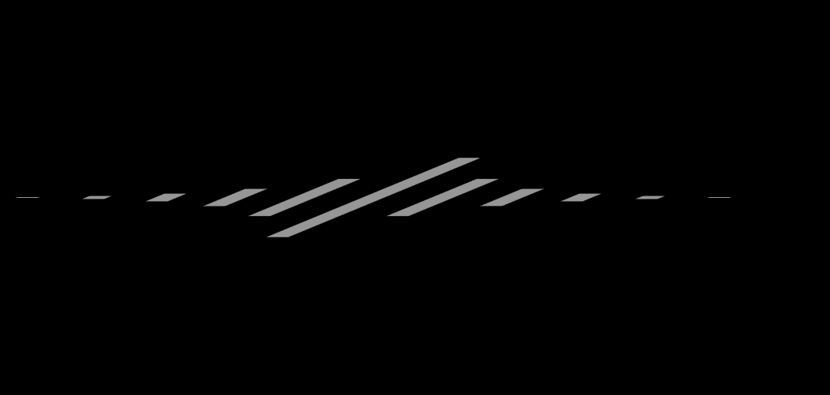

図1 太斜線の傾き歪み錯視
図2 斜線が細い場合

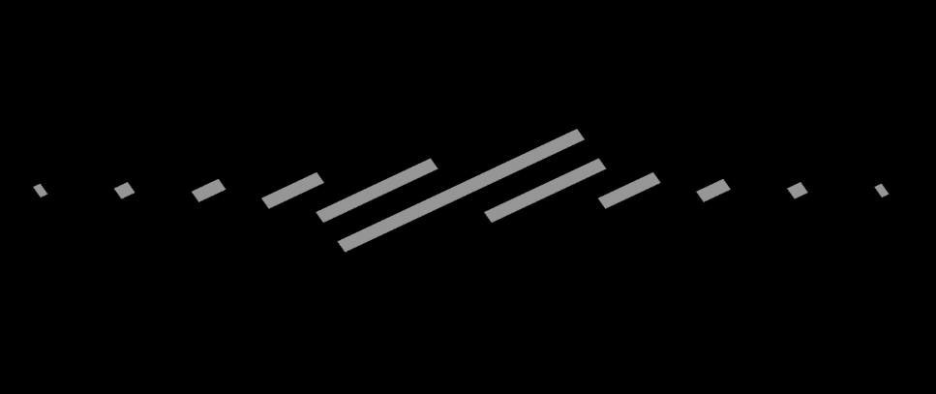
図3 斜線と垂直な方向に短くした場合

引用文献

Bouma, H., & Andriessen, J. J. (1968). Perceived orientation of isolated line segments. Vision Research, 8, 493-507.
Bouma, H., & Andriessen, J. J. (1970). Induced changes in the perceived orientation of line segments. Vision research, 10, 333-349.

